Παράρτημα δ

Εκπαιδευτική επίσκεψη

Εταιρεία Μιτσίδης
http://www.mitsidesgroup.com/

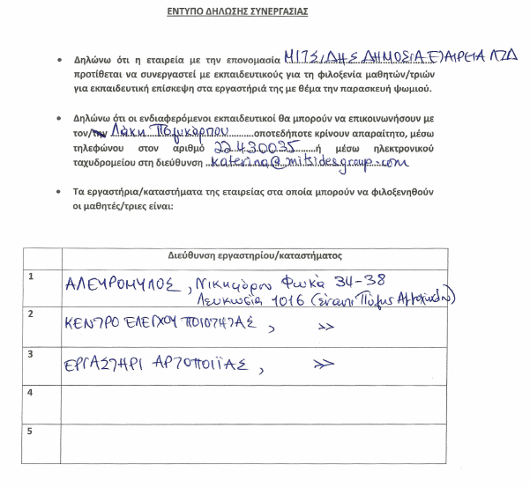

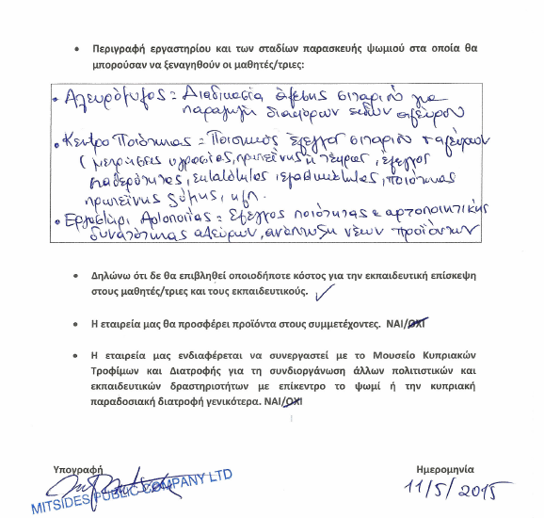

Μύλοι Χατζηγιώρκη

http://hadjigiorkisflourmill.com/

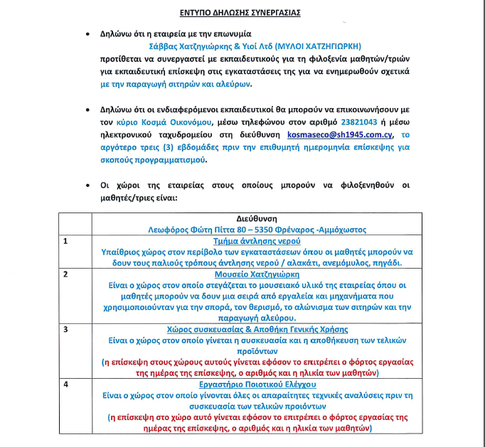

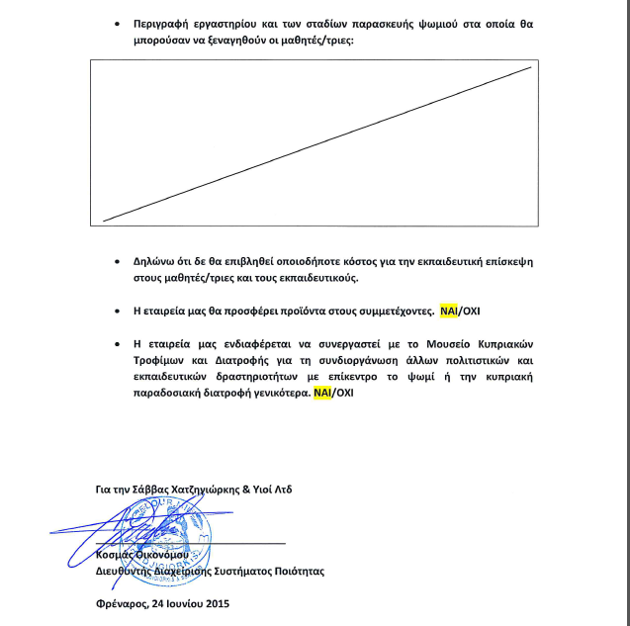

Φούρνοι Ζορπάς
http://www.zorbas.com.cy/

